强制报告管理平台
用户使用手册



长春嘉诚信息技术股份有限公司
www.jiachengnet.com
2022年 4 月

目 录
1 引言 3
1.1 适用范围 3
1.2 编写目的 3
1.3 适用对象 3
2 系统运行环境需求 3
2.1 软件环境 4
2.2 硬件环境 4
3 系统功能介绍 4
3.1 平台登录要求 4
3.1.1 前端站点访问 4
3.1.2 后台管理端访问 5
3.1.3 访问方式 5
3.2 前端功能介绍 5
3.2.1 界面结构说明 5
3.2.2 强制报告 6
3.3 后台管理 12
3.3.1 公安机关管理 12
3.3.2 检察机关管理 18

引言

适用范围
强制报告平台是一款以加强未成年人综合保护为核心的线索报告平台。平台整合了密切接触未成年人行业的学校、培训机构、宾馆、娱乐场所等各类组织作为保护未成年人的捍卫者、实践者，同时依据新形势下检察服务工作特点，利用宣传海报、纸质材料等介质，有效的集成了二维码服务功能，为各类未成年人保护者提供了方便快捷的线索报告服务，实现了线上线下线上线下全方位、全天候、全用户的报告新模式，为切实加强对未成年人的全面综合司法保护，及时有效惩治侵害未成年人违法犯罪提供有力支撑。

编写目的
编写本手册的目的在于更好的服务于广大使用者，使用户能够快捷的掌握此平台的各项功能。并且为用户更好的了解此平台提供了便捷的条件。

适用对象
本手册适用于平台最终用户及平台测试和运维人员。

系统运行环境需求
强制报告由两端组成，分别是：PC端、移动端。为了获得更好的使用体验。现将相关软硬件要求做出如下说明：

软件环境
序号 | 名 称 | 用 途 | 备 注
1 | IE11或chrome浏览器 | 检察官登录平台使用  公安机关登录平台使用

硬件环境
序号 | 名 称 | 用 途 | 备 注
1 | PC电脑 | 检察机关登录平台使用  公安机关登录平台使用 | - 电脑需要可正常使用运行。  - 建议配置I5 4核 4G内存。
2 | 手机 | 公众访问平台使用 | - 安卓、IOS最新版本  - 最新微信版本

系统功能介绍
本章节主要列出了平台各功能的使用方法。针对功能进行简要描述、哪些角色可以进行操作已经操作过程。

平台登录要求

前端站点访问
- 安卓手机：安卓4.0以上系统适用屏幕像素：通用；
- iPhone：系统要求：iPhone6上系统内适用屏幕像素：通用；
- 腾讯微信：最新版本

后台管理端访问
- 台式电脑
- CPU：英特尔酷睿I5以上处理器
- 内存：4G以上
- 操作系统:Windows 10或以上
- 浏览器: Chrome 浏览器最新版本 或 IE11最新版本

访问方式
打开手机微信扫一扫功能，扫描下面的二维码即可访问平台。


前端功能介绍
- 功能描述：对侵害未成年人的线索进行举报等。
- 操作权限：所有人

界面结构说明
强制报告程序包括首页、指导案例、强制报告、法律法规、我的等5个部分：
首页：提供强制报告含义与报告范围介绍、提供医疗从业者、教育从业者、旅店宾馆从业者、托育从业者、服务机构从业者、居（村）民委员会、其他行业从业者等七类快捷报告入口；
指导案例：展示后台维护的最高检、最高法公布的指导案例数据。
强制报告：强制报告信息填报页面，用户可根据实际情况进行实名或匿名举报；
法律法规：展示后台维护的法律法规数据。
我的：存储用户提报的线索，同时查看线索处理情况。

强制报告
强制报告主页包括首页、指导案例、强制报告、法律法规、我的页面等。

首页
对符合强制报告要求的线索进行报告的快速进入入口。用户点击医疗从业者、教育从业者、旅店宾馆从业者、托育从业者、服务机构从业者、居（村）民委员会、其他行业从业者以及强制报告按钮，进入带有相应默认举报类型的线索举报页面。
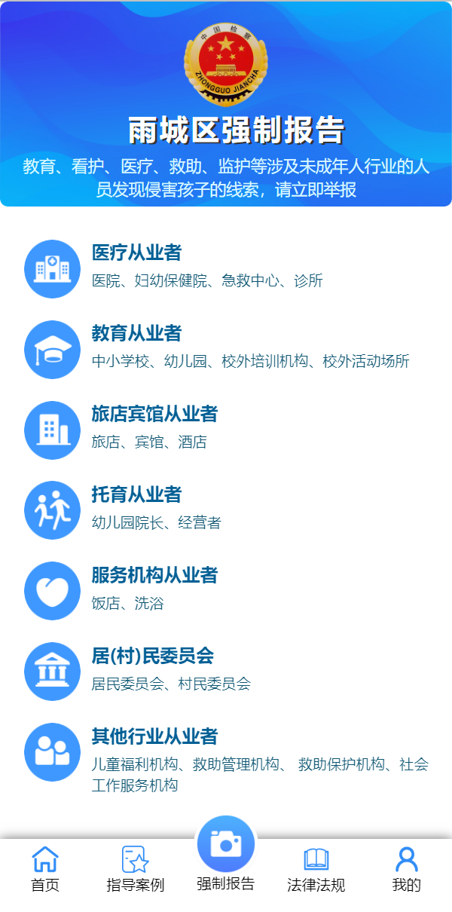

指导案例
展示后台维护的最高检、最高法公布的指导案例数据。

线索举报
对符合强制报告要求的线索进行报告。点击举报方式单选按钮进行是否实名举报的选择，默认匿名举报，点击实名认证切换实名举报页面。

法律法规
展示后台维护的法律法规数据。

我的页面
我的页面用来展示提报的线索列表。用户点击“我的”按钮，进入“我的”页面，通过查询码或手机号码查询线索进度，页面分别展示待处理（展现提交线索中尚未被处理的线索）和已处理（展示提交线索中被处理的线索）的线索数据。默认显示待处理页签。
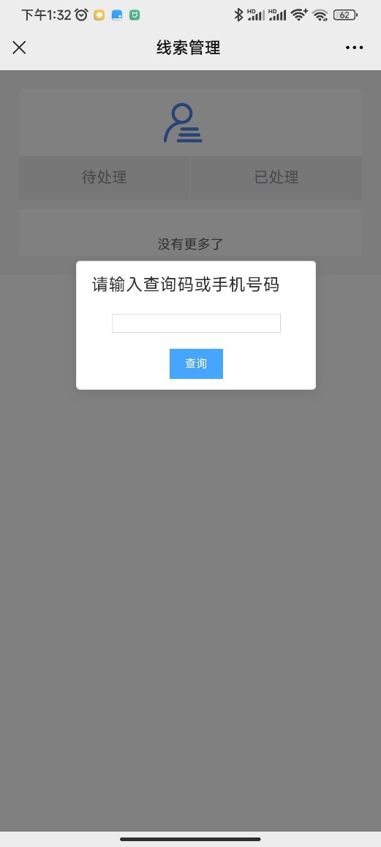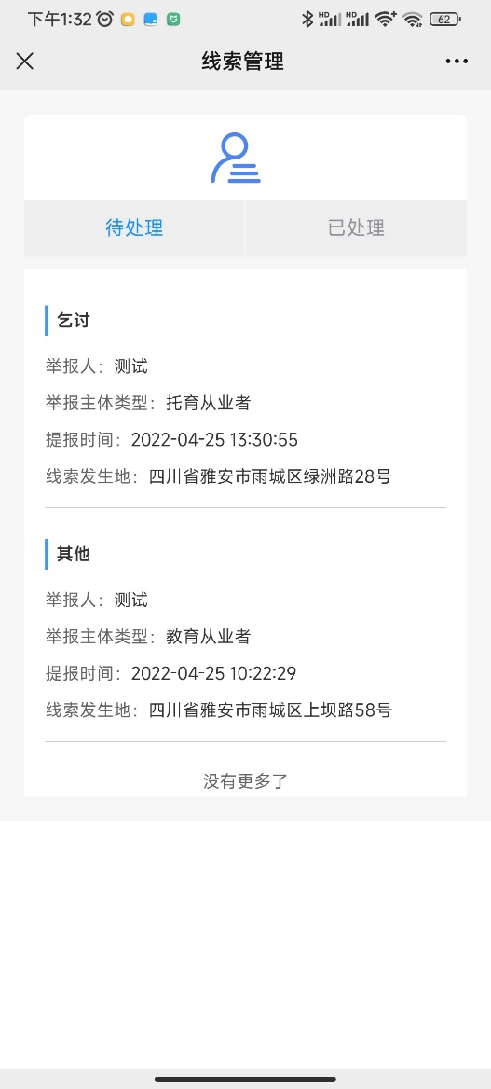
点击线索列表中的线索，进入相应的线索详情页面。
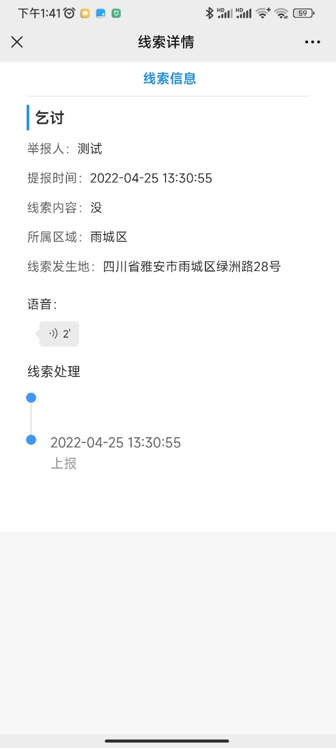

后台管理
后台分为公安机关、检察机关两个角色。

公安机关管理
- 功能描述：处理线索信息、接收并回复检察机关提醒信息。
- 操作权限：公安机关人员

用户登录
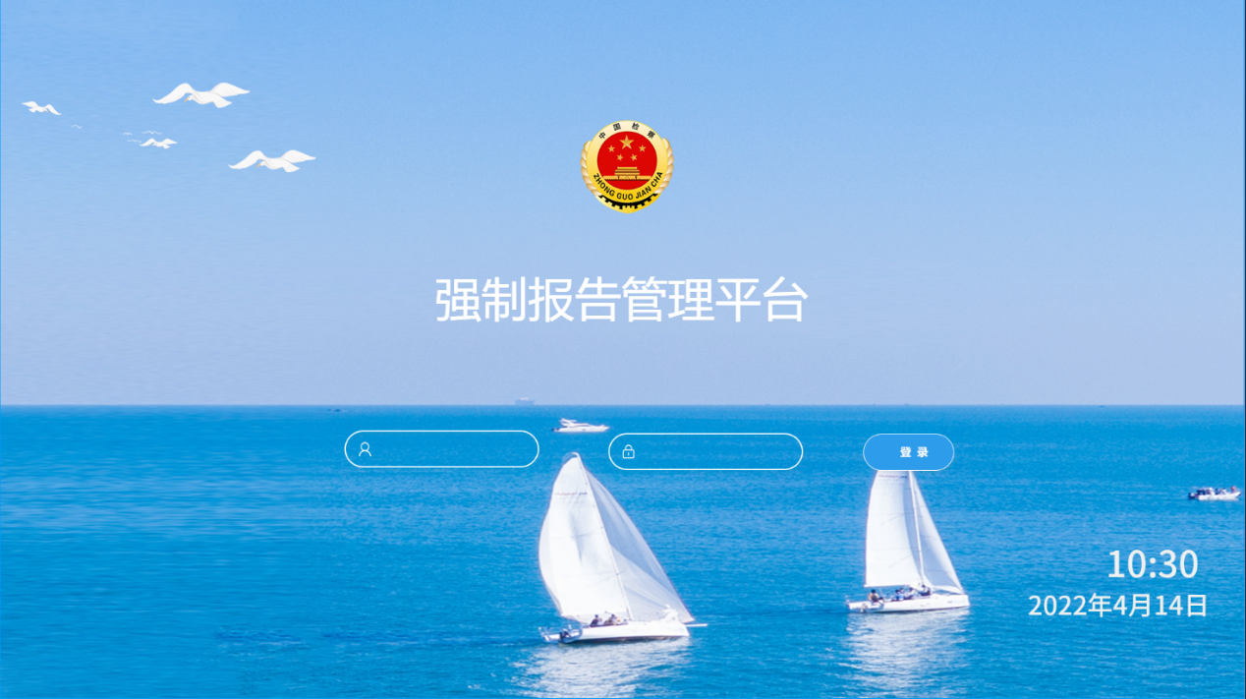

举报线索
- 默认进入“举报线索”页面。
- 点击“下载”，可将当前线索信息以文档的形式下载至本地。
- 点击“受理”，受理当前线索，并填写受理信息。
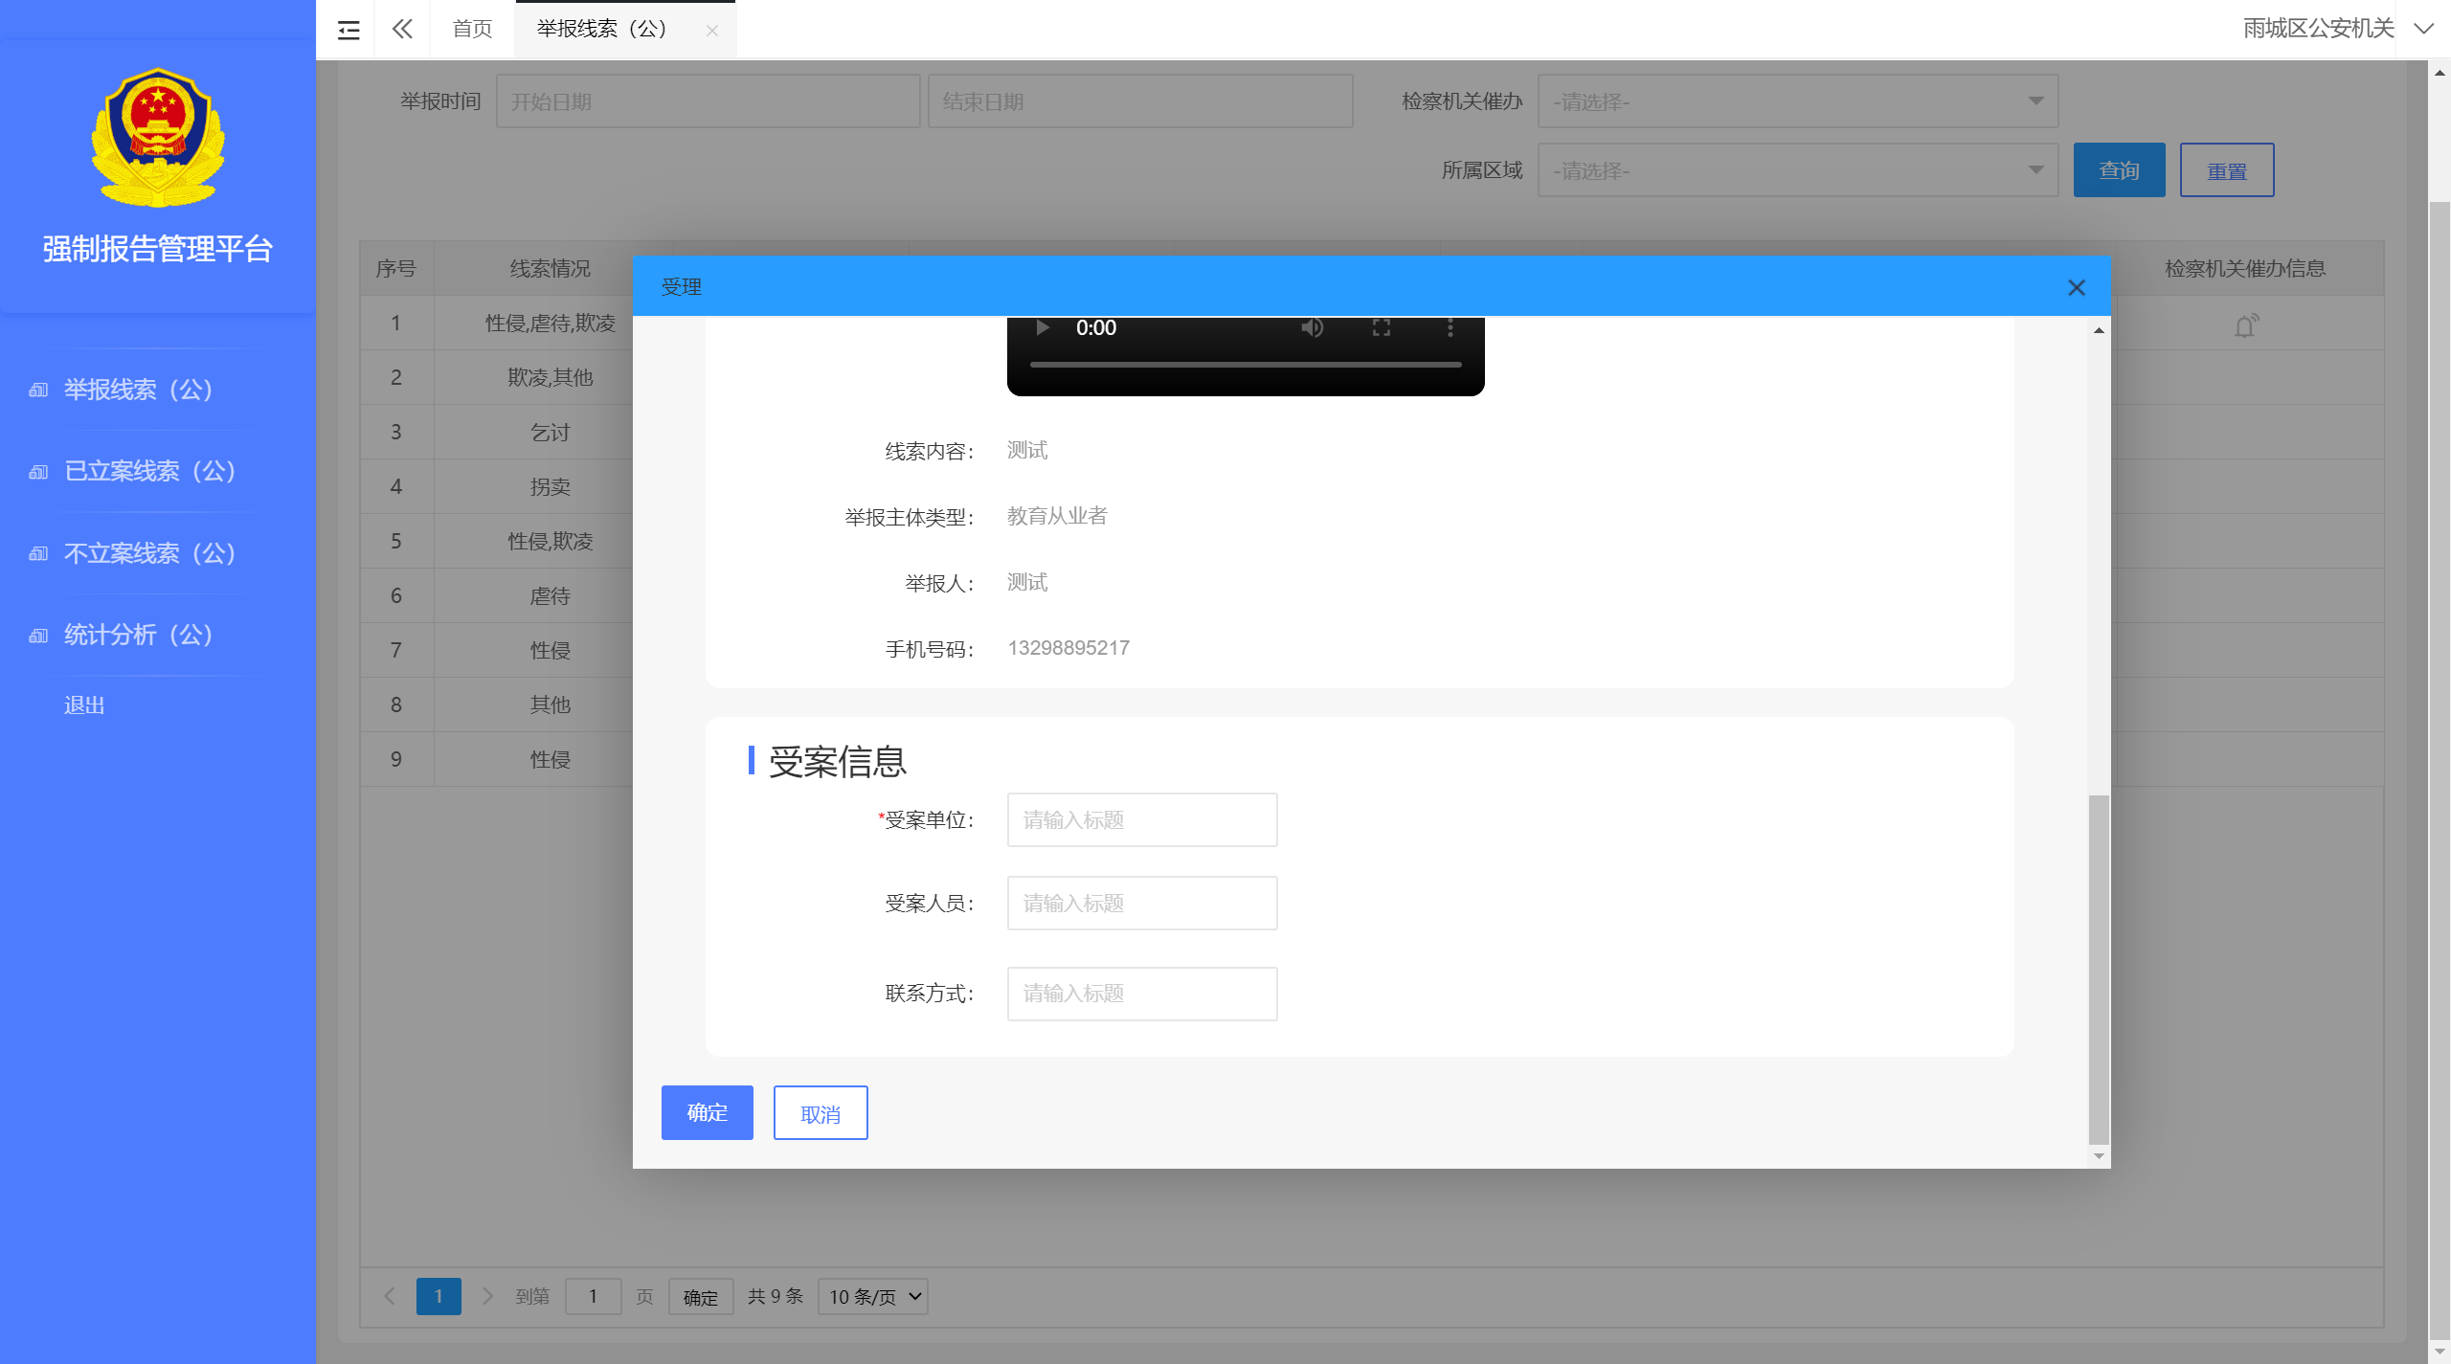
- 线索受理后可点击“立案”或“不立案”，受理当前线索，并填写信息。
- 若收到检察机关催办信息，会展示检察机关催办图标，点击“检察机关催办信息”列内图标，可查看并回复检察机关发送来的催办信息。

已立案线索
- 选择“已立案线索”，进入页面，可下载、查看所有已立案的线索。
- 点击“邀请介入侦查”按钮，可向检察机关主动发起介入侦查邀请。
- 若收到检察机关介入侦查信息，会展示检察机关介入侦查图标，点击“介入侦查信息”列内图标，可查看并回复检察机关发送来的介入侦查信息。
- 标注为刑事案件线索可高亮展示。
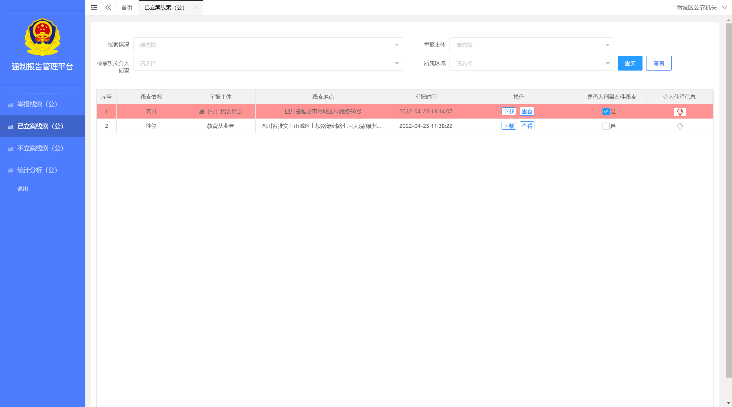

不立案线索
- 选择“不立案线索”，进入页面，可查看所有不立案的线索。

统计分析
- 统计线索情况。
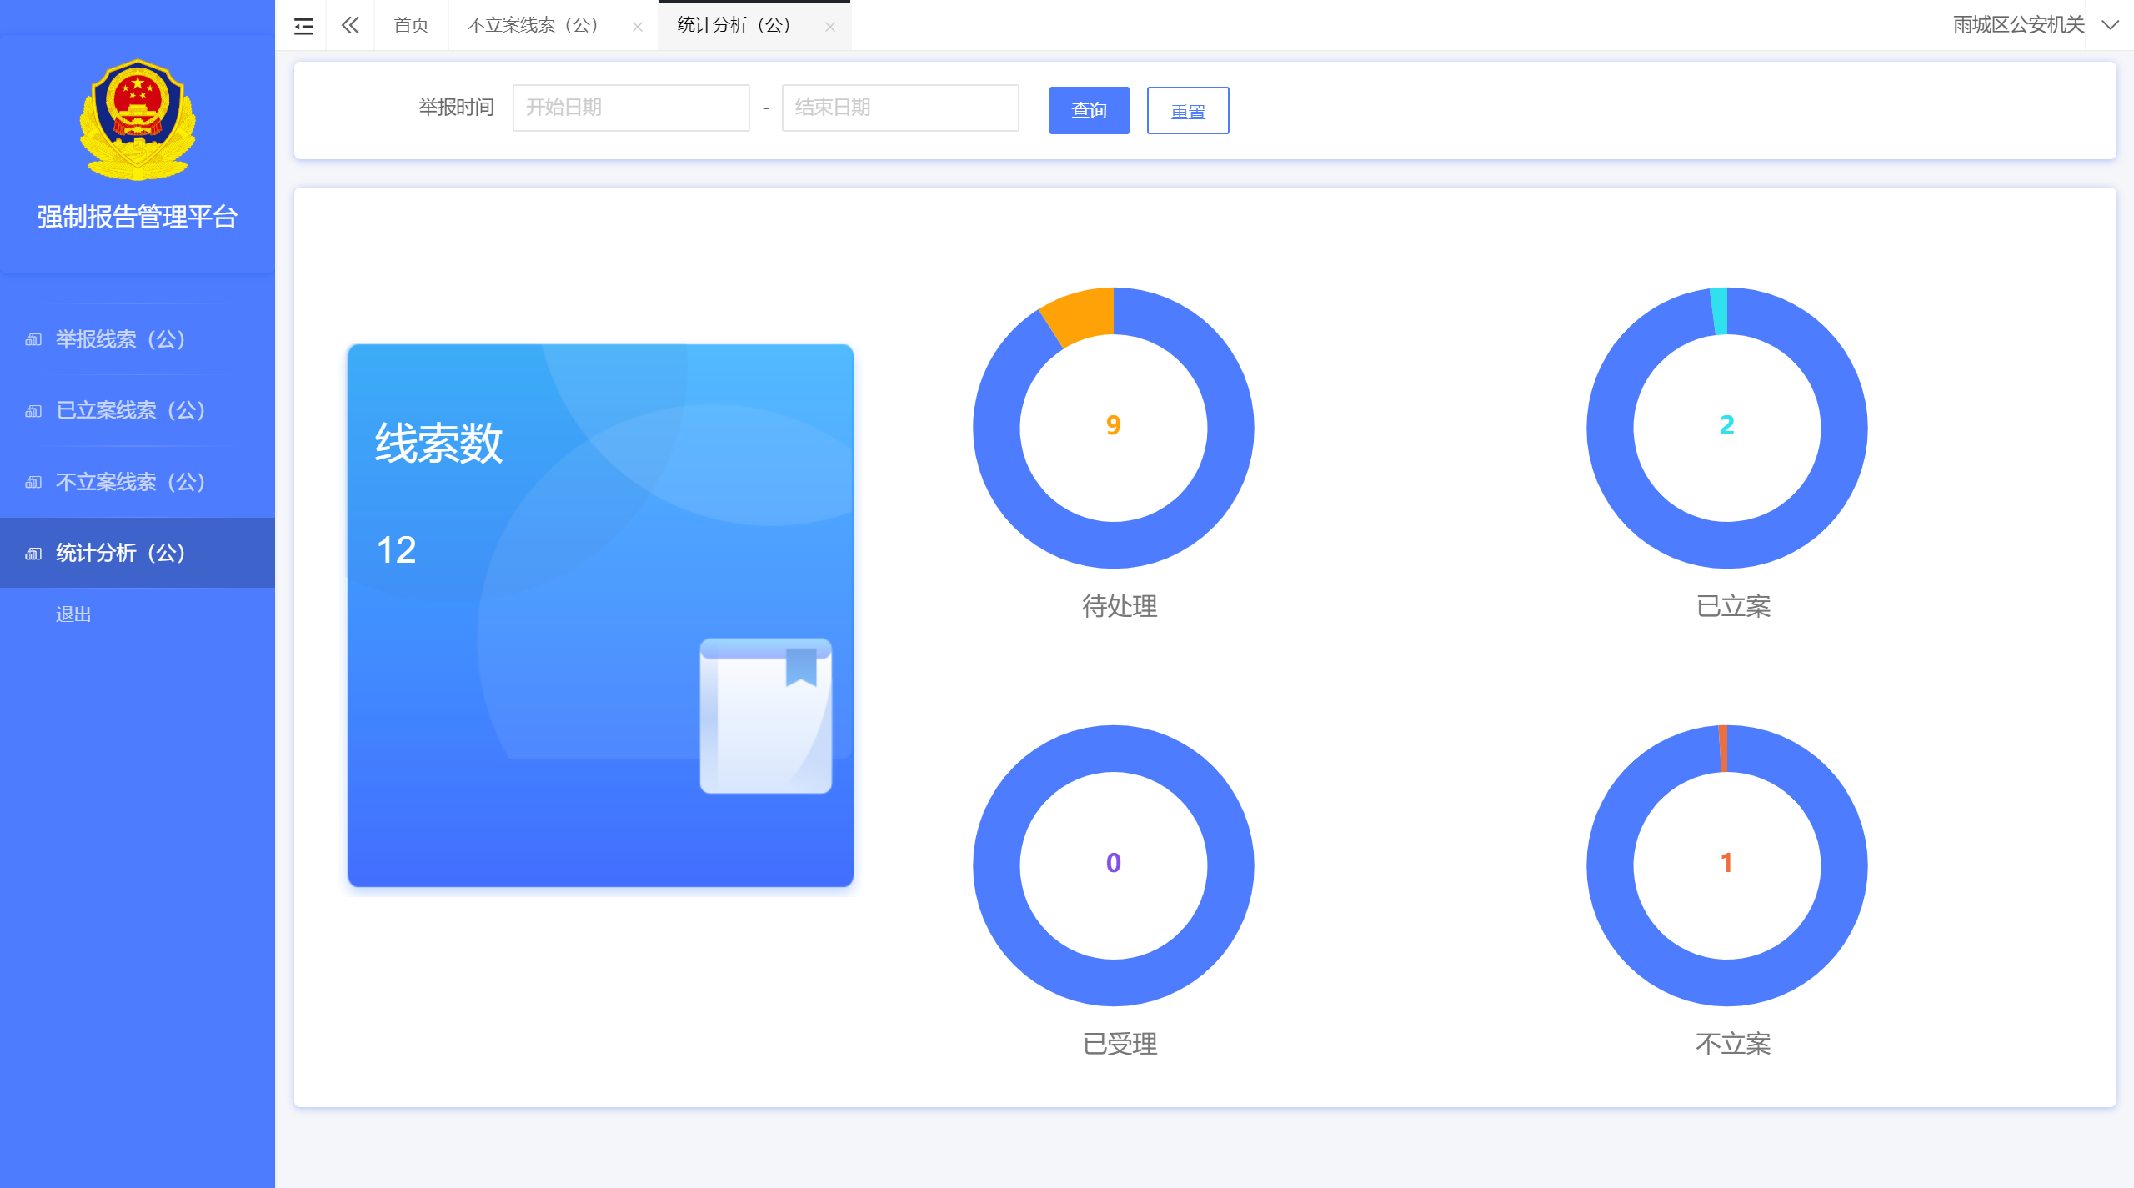

检察机关管理
- 功能描述：查看线索信息、向公安机关发送催办信息、介入侦查信息并接收回复信息、管理提醒人员信息、管理指导案例数据、管理法律法规数据。
- 操作权限：检察机关人员

用户登录
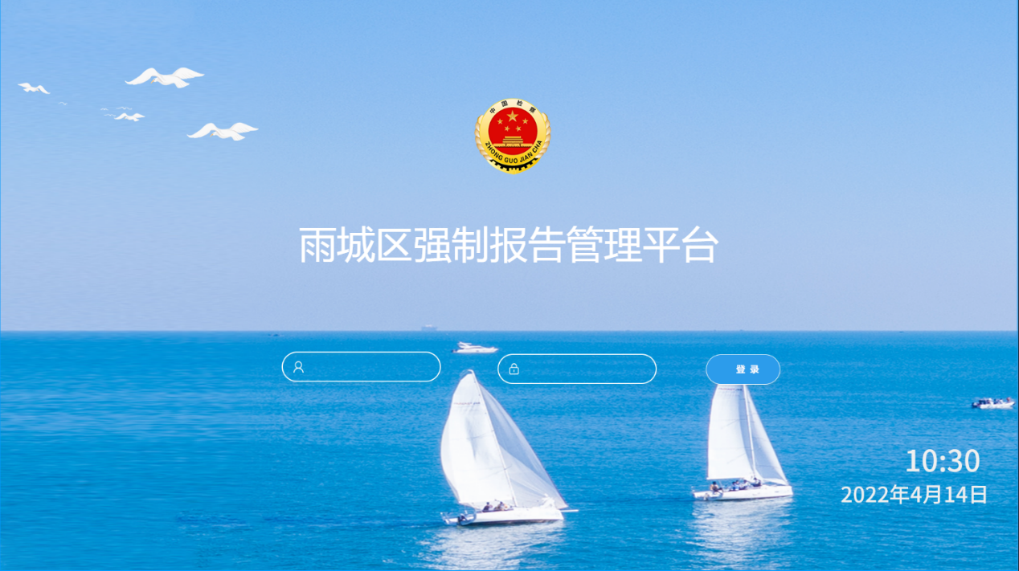

举报线索
- 默认进入“举报线索”页面。
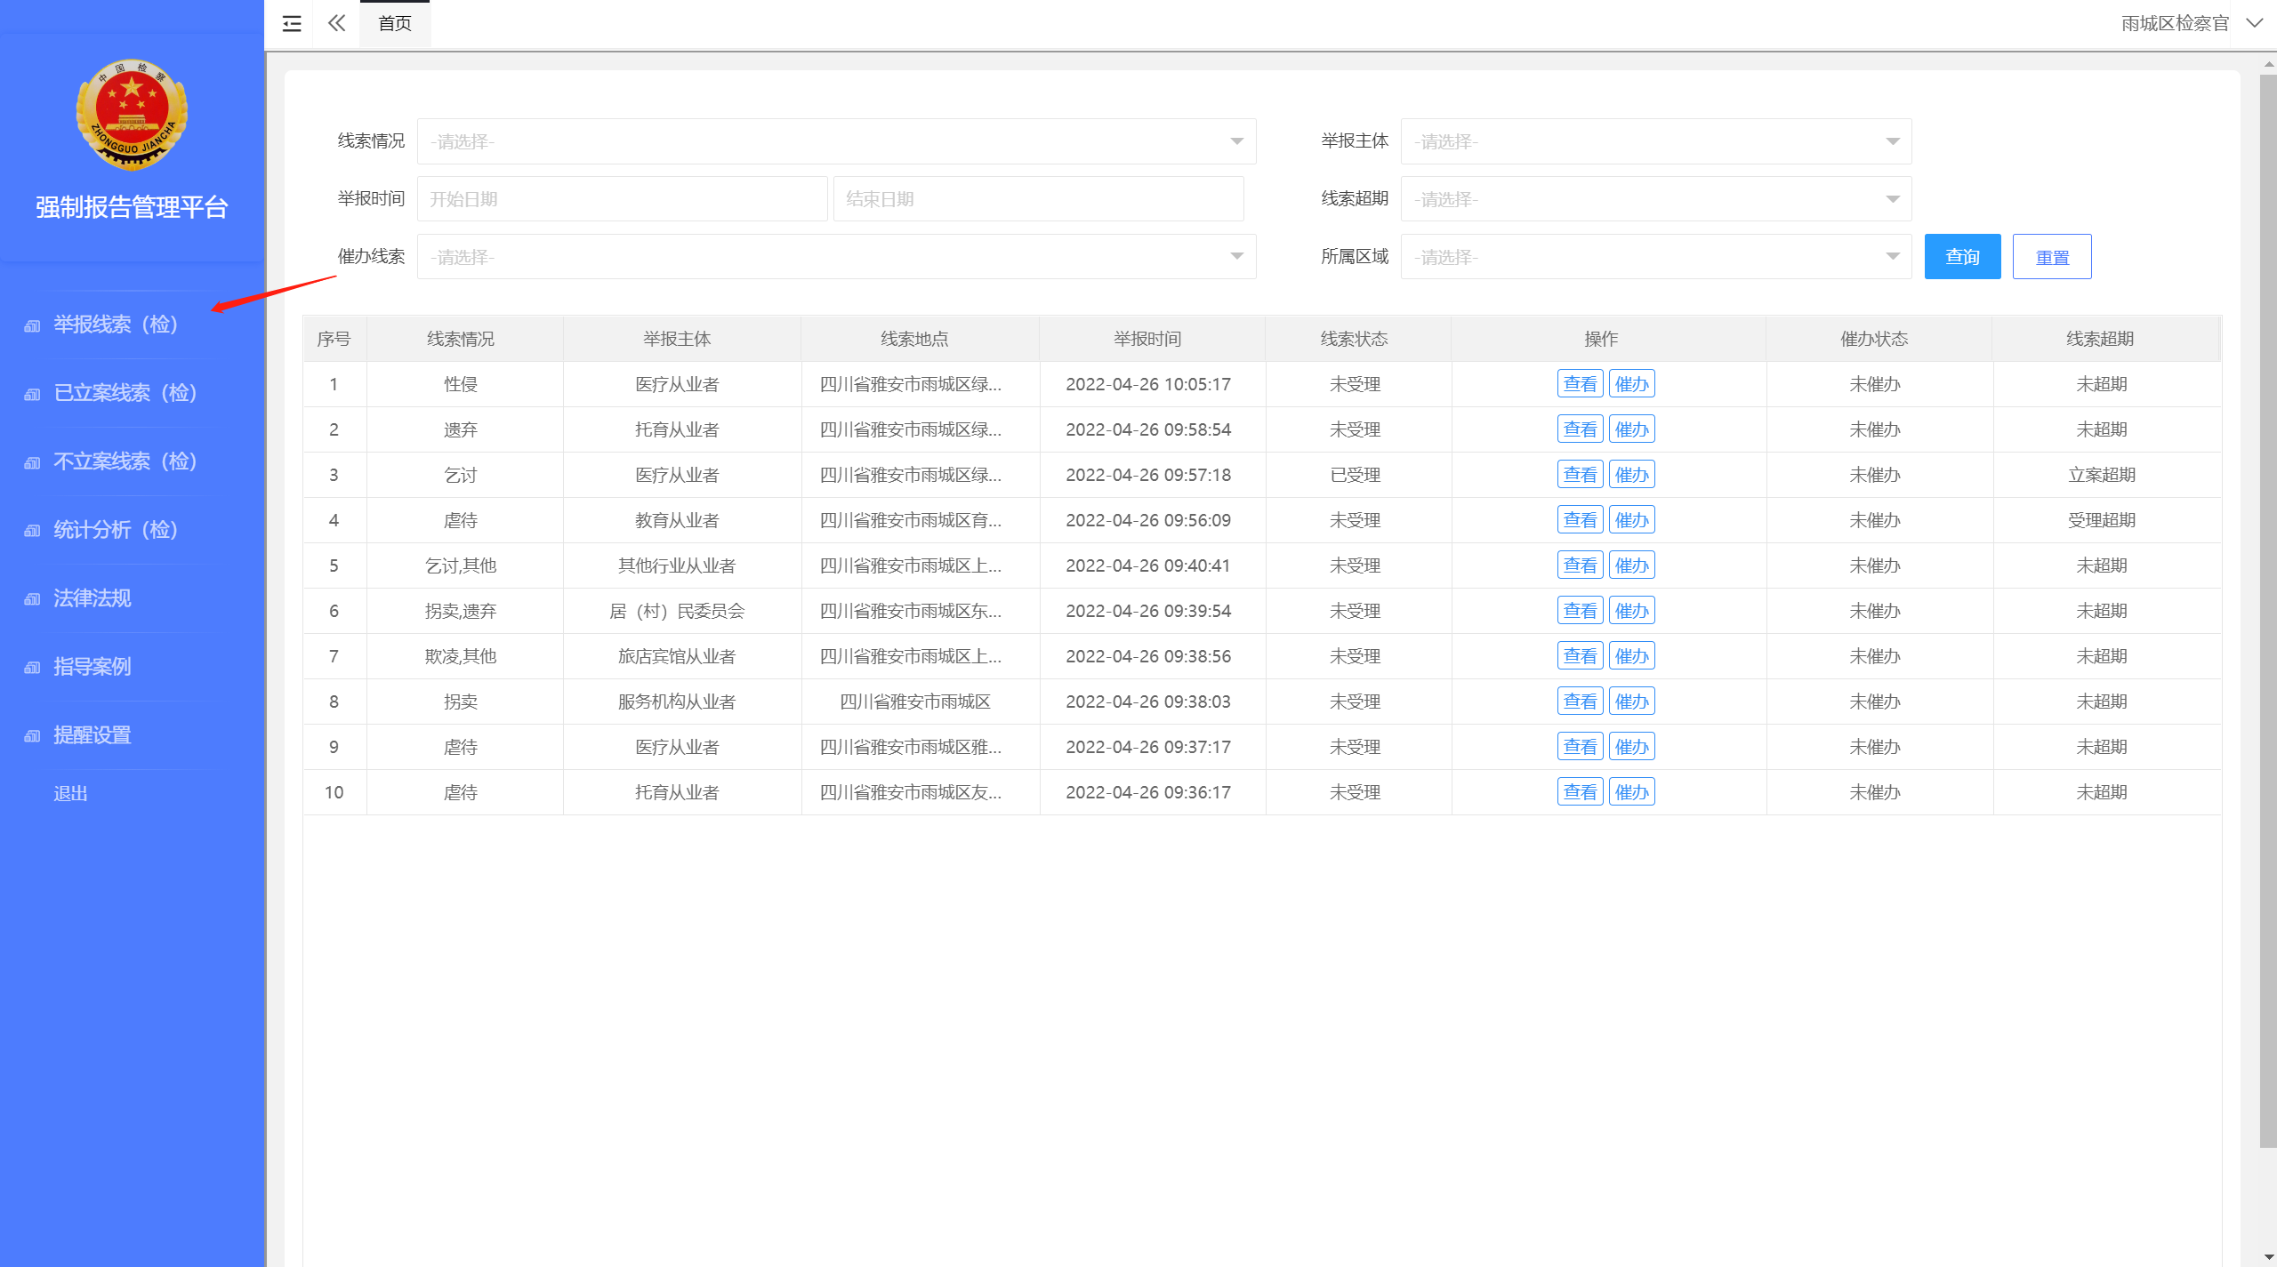
- 点击“查看”，可查看线索信息。
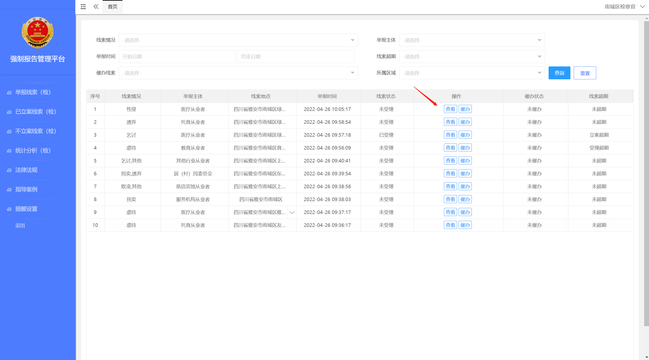
- 点击“催办”，可向公安机关发出催办信息。
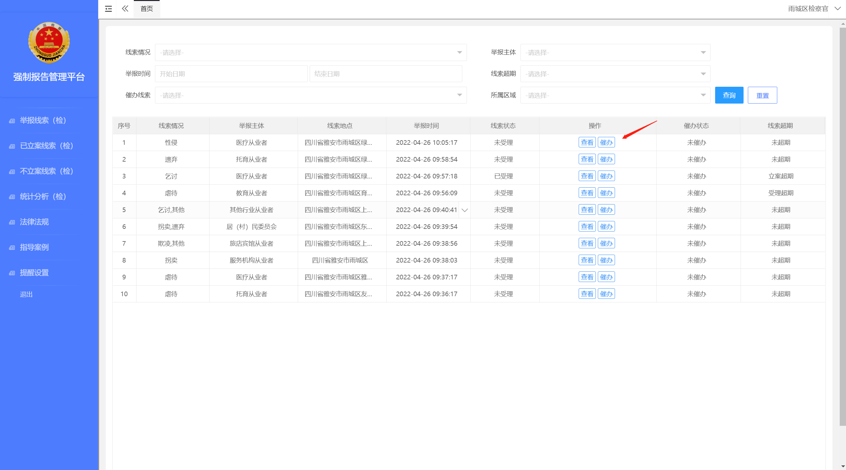
- 线索超期提醒：线索超过3日未受理，系统自动提示“受理超期”；受理后的线索超过7日未立案/不立案，系统自动提示“立案超期”。
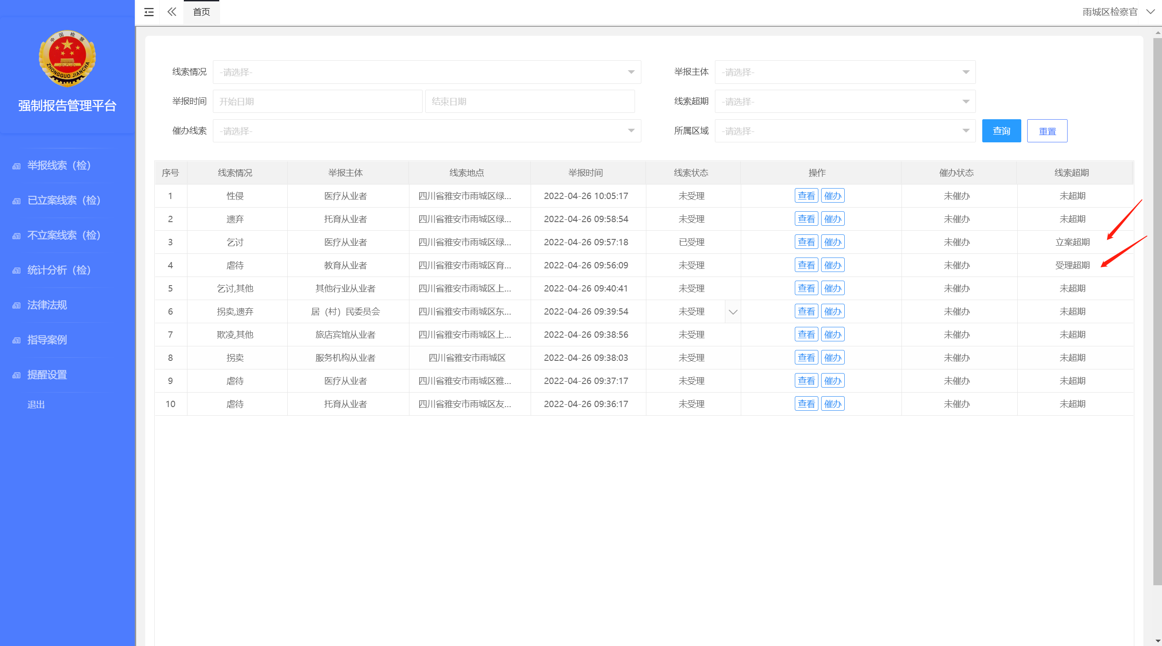

已立案线索
- 选择“已立案线索”，进入页面，可查看所有已立案的线索。
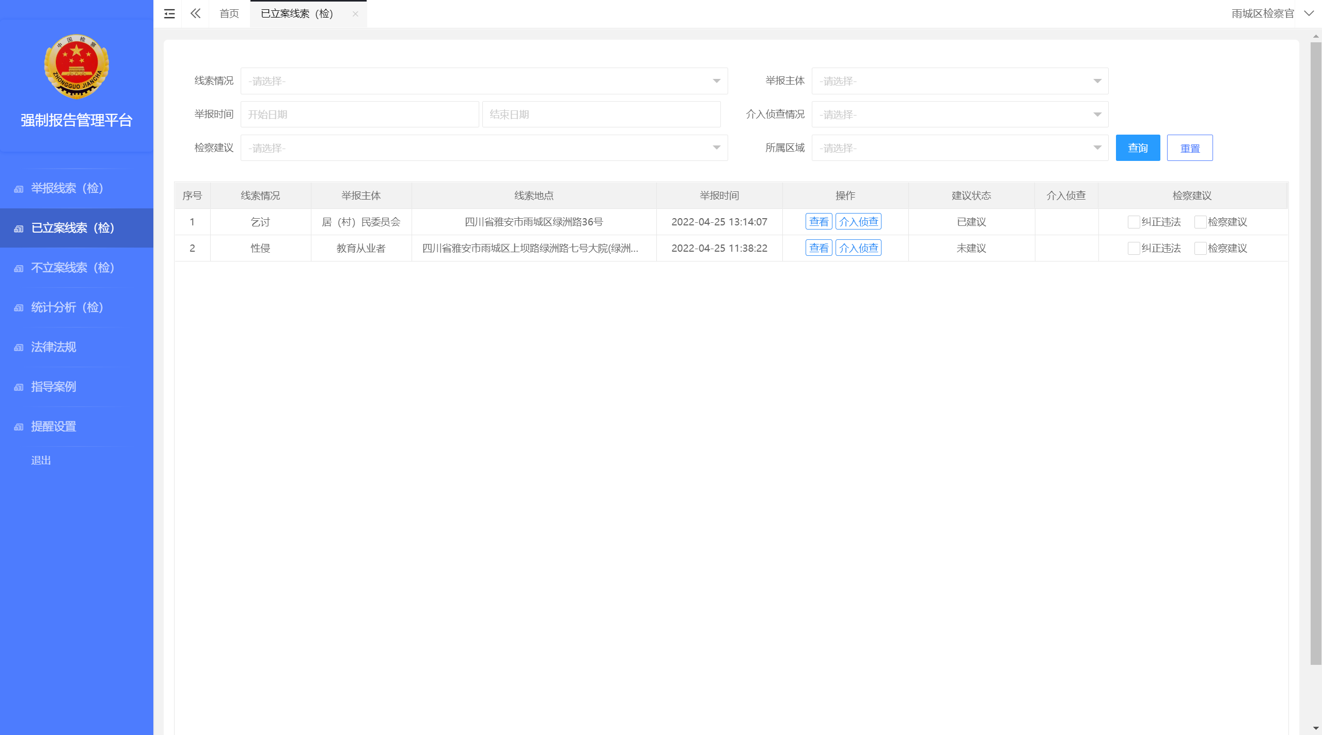
- 点击“介入侦查”按钮，可向公安机关发送介入侦查建议。
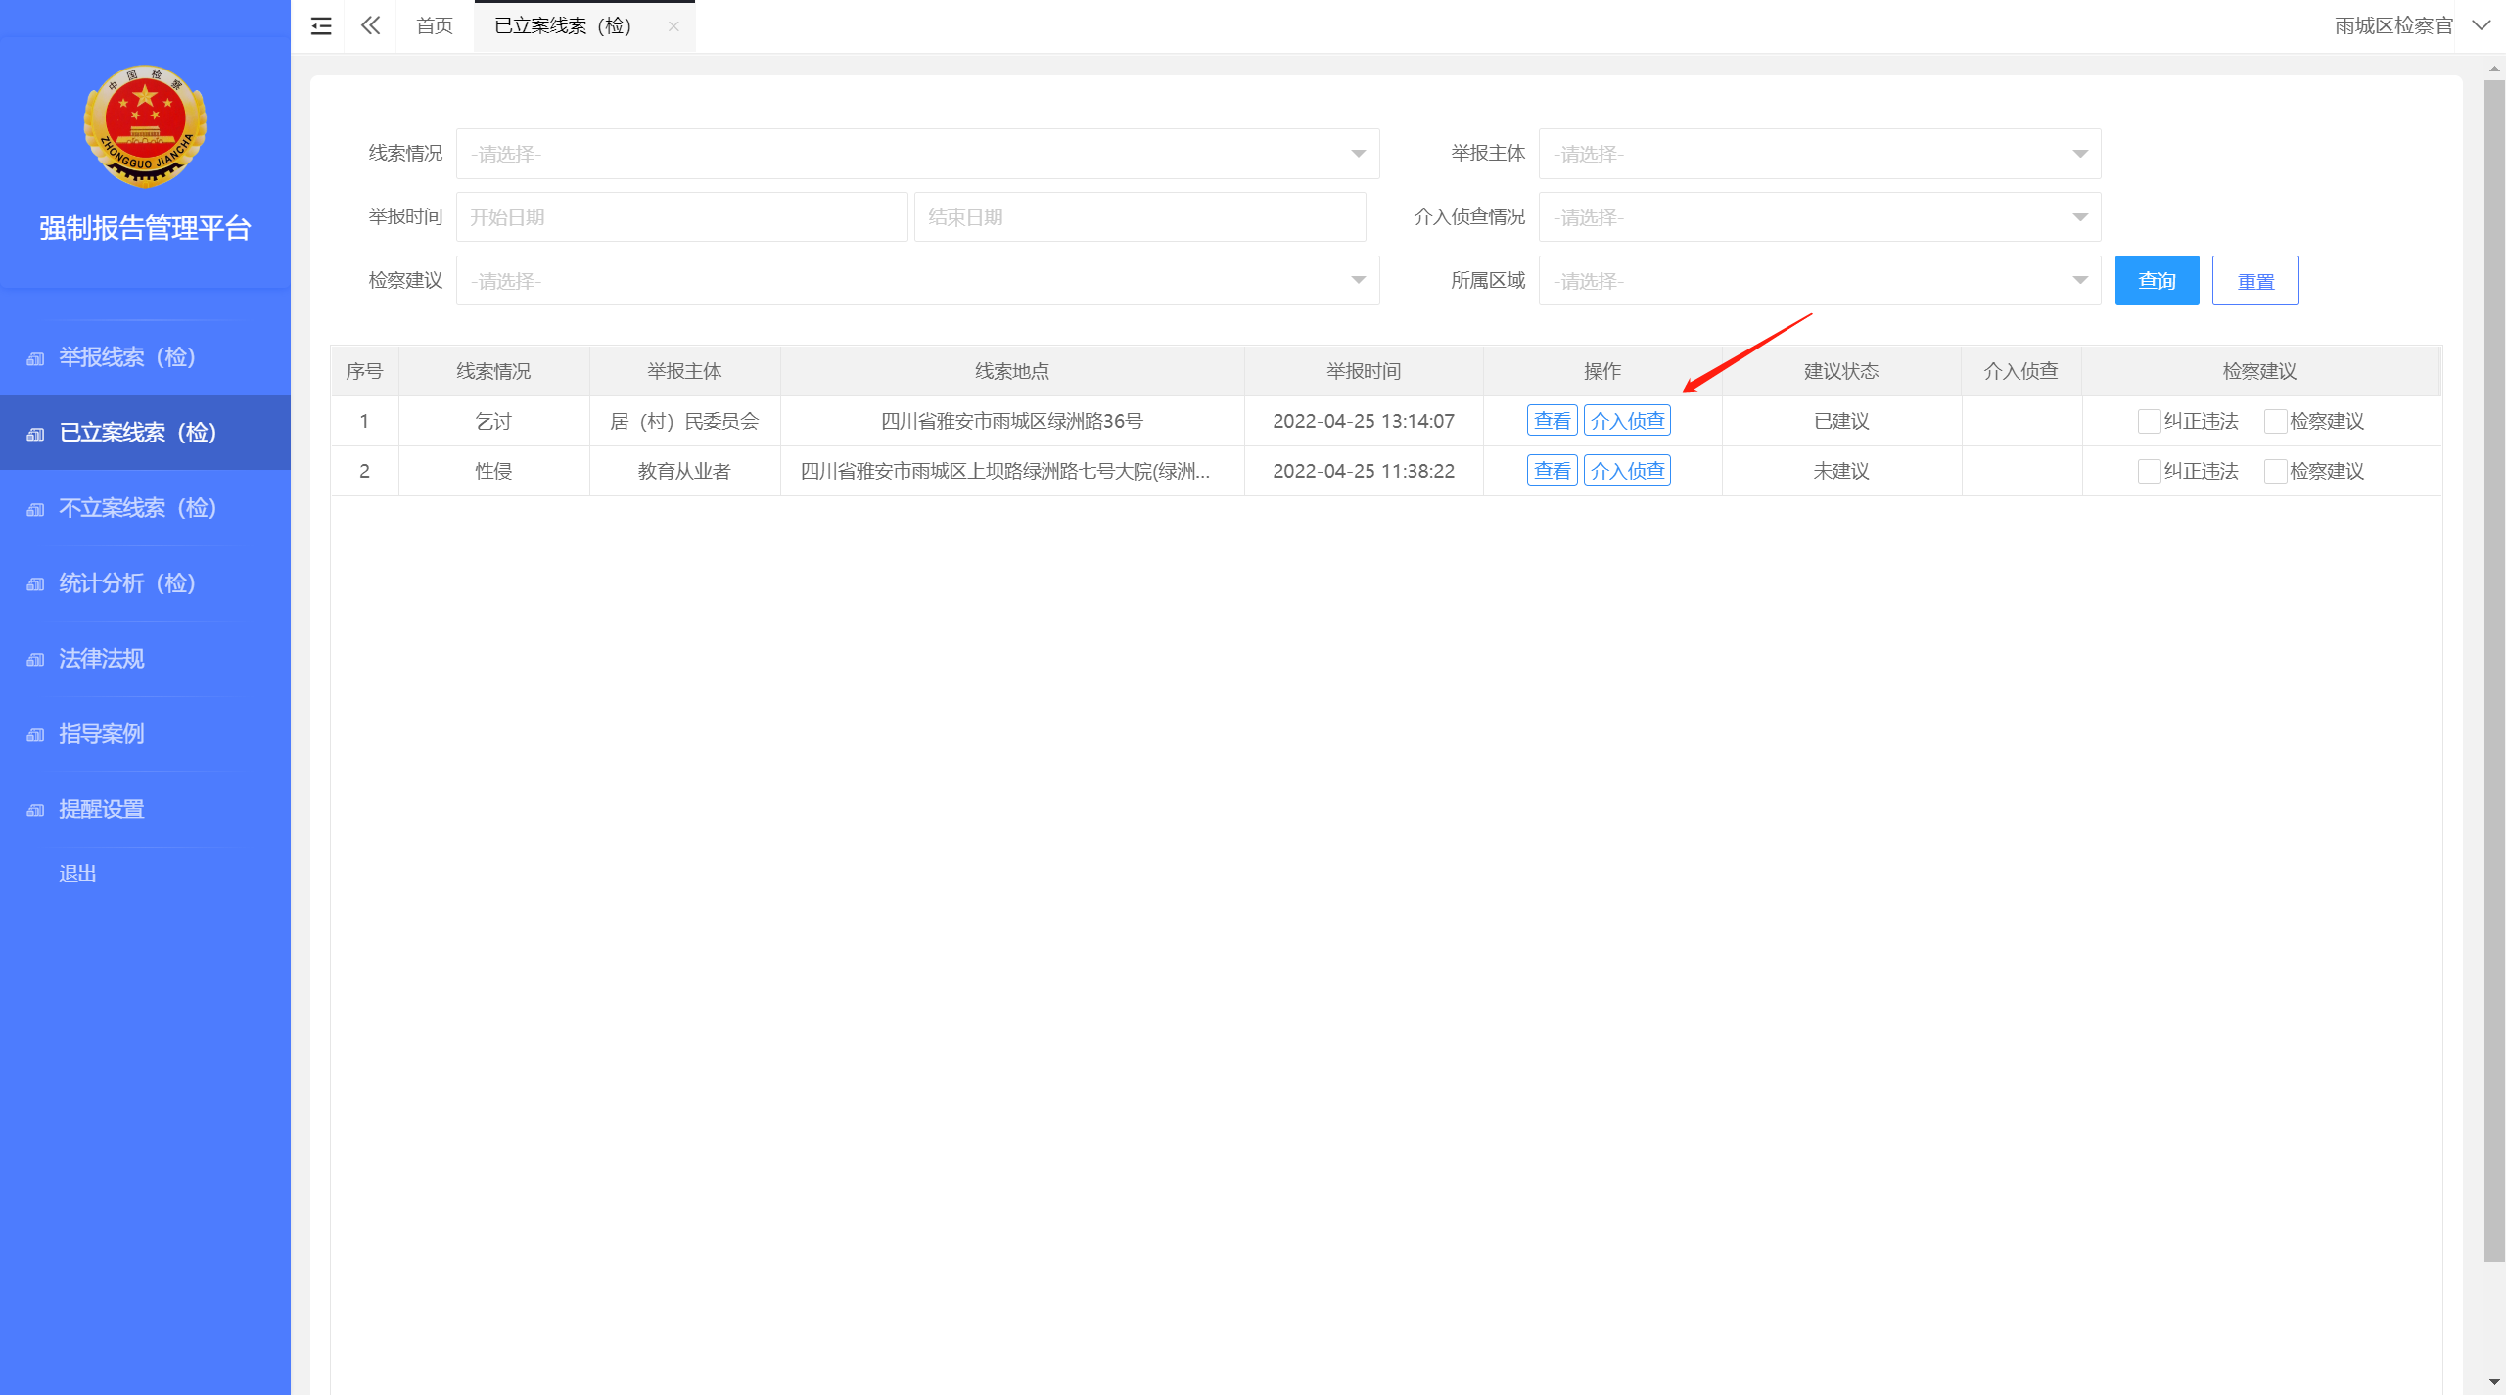
- 若收到公安机关主动邀请介入侦查信息，会展示介入邀请图标，点击“介入邀请”列内图标，可查看并回复公安机关发送来的介入邀请信息。
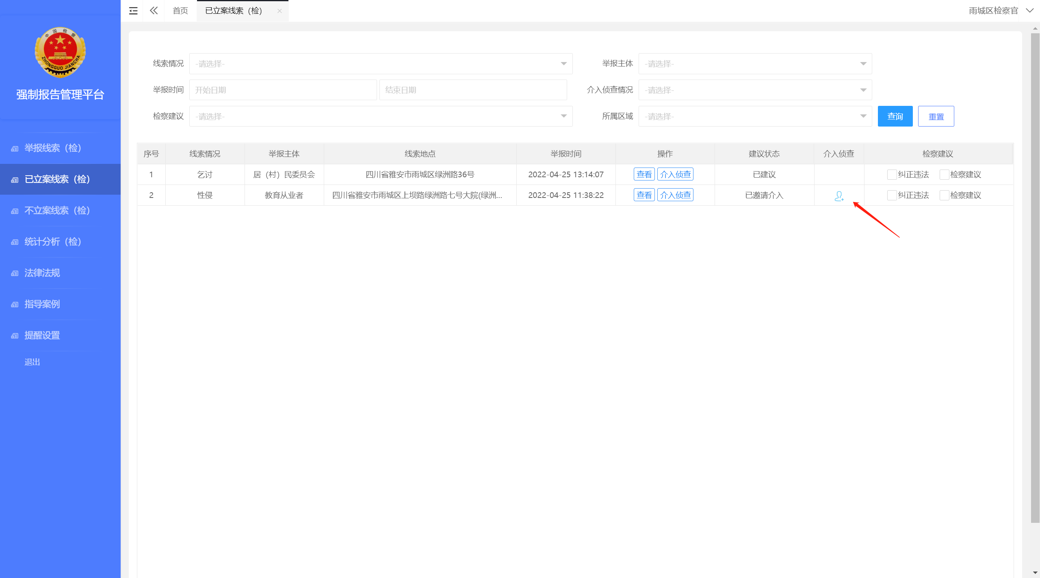
- 在“检察建议”列内勾选对应的检察建议情况，可自动记录保存检察建议情况。
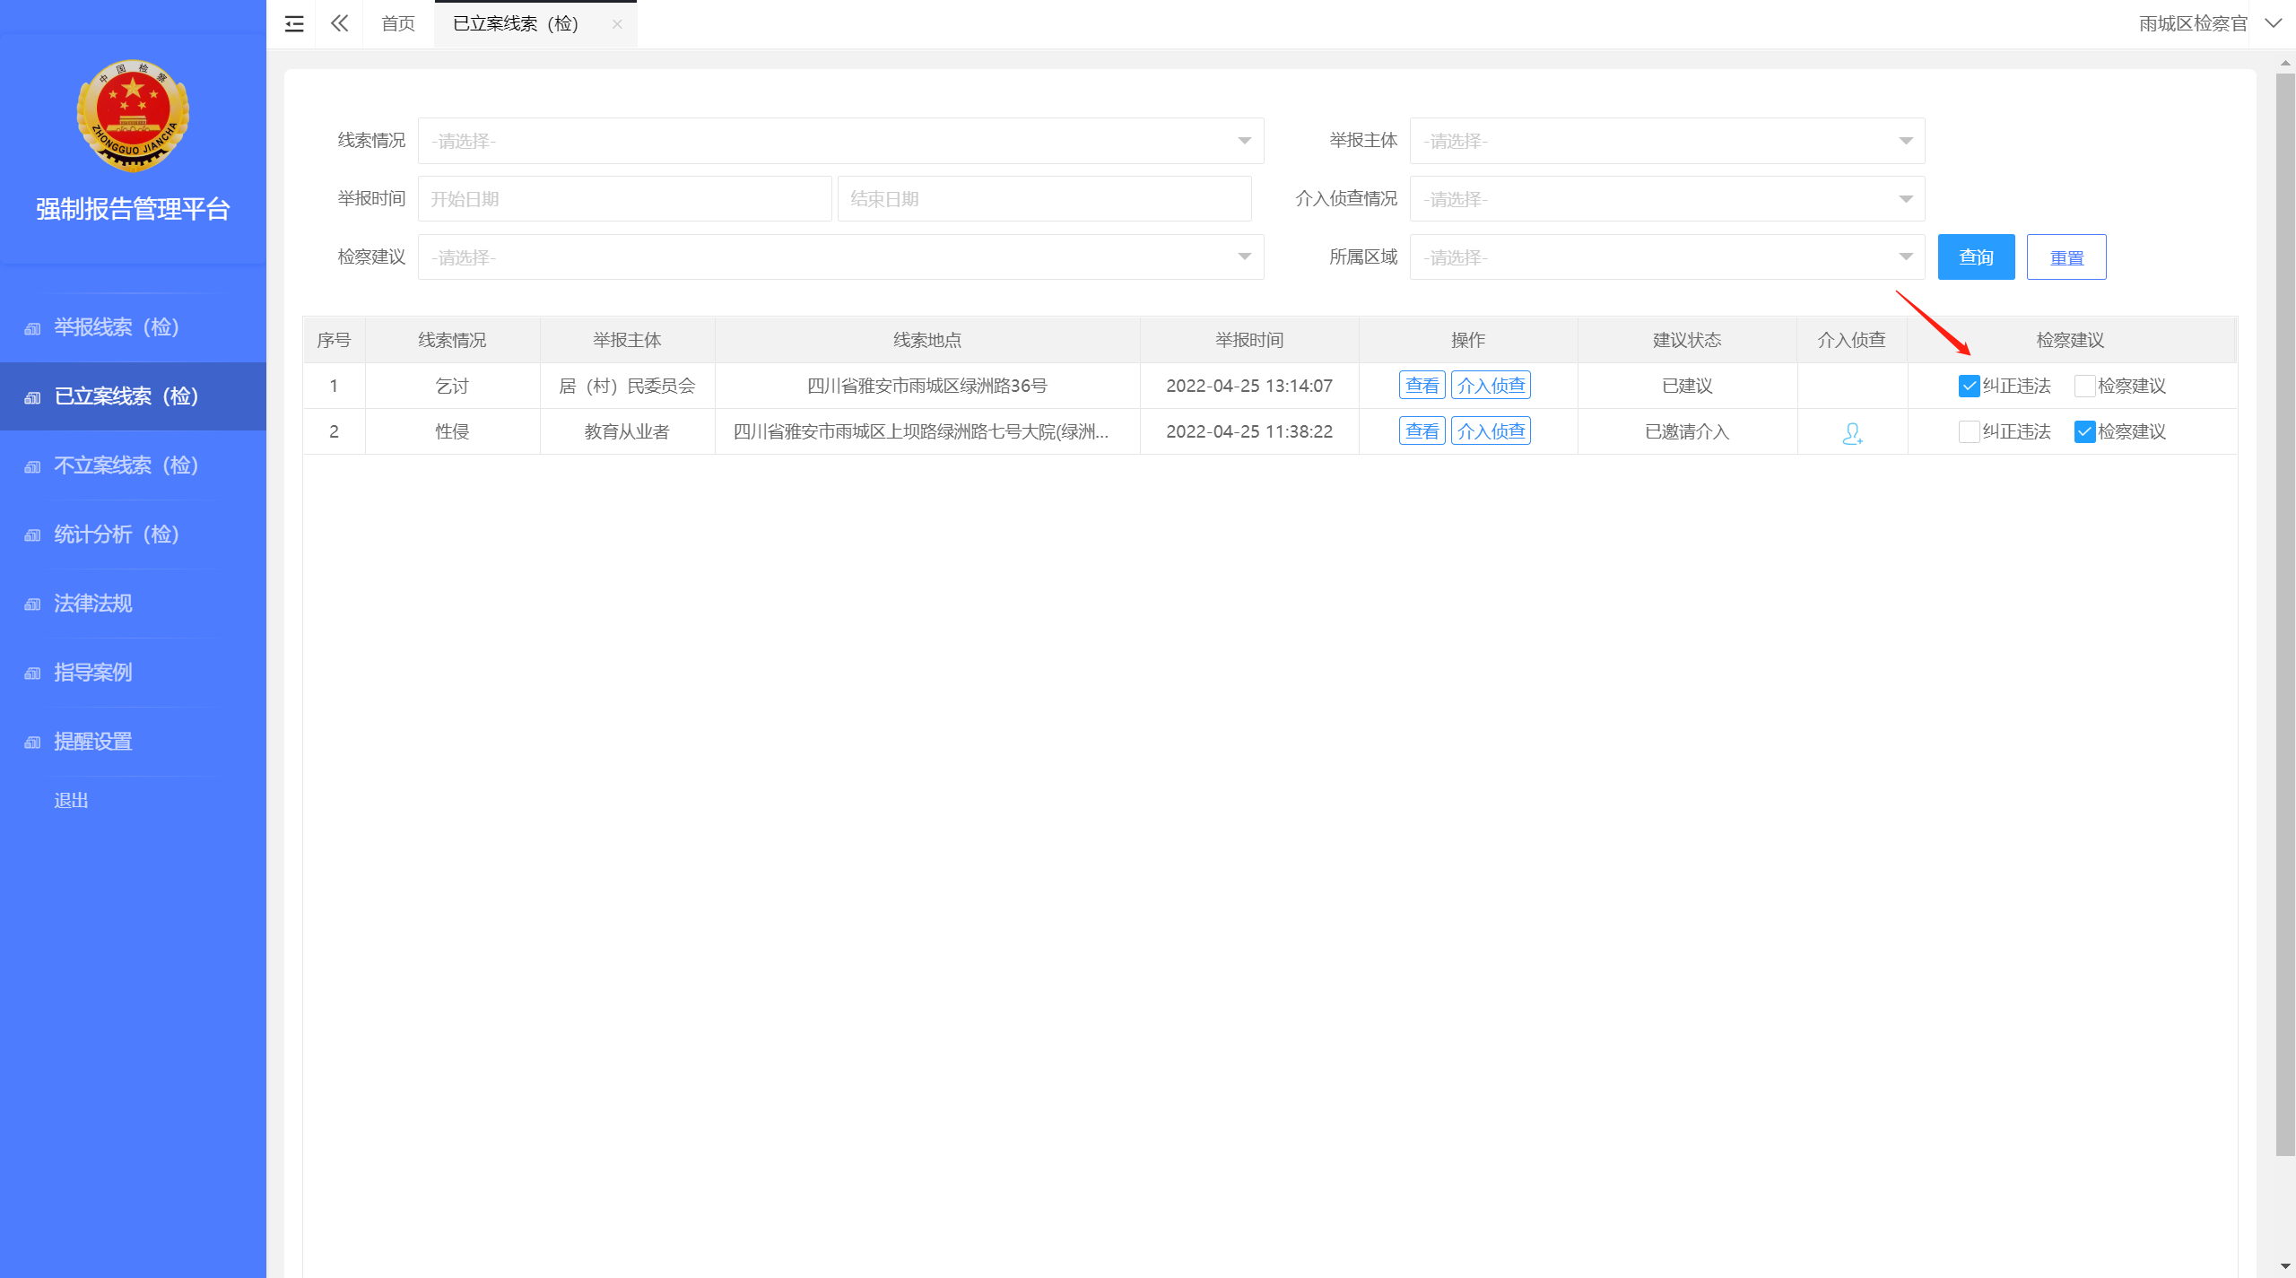

不立案线索
- 选择“不立案线索”，进入页面，可查看所有不立案的线索。
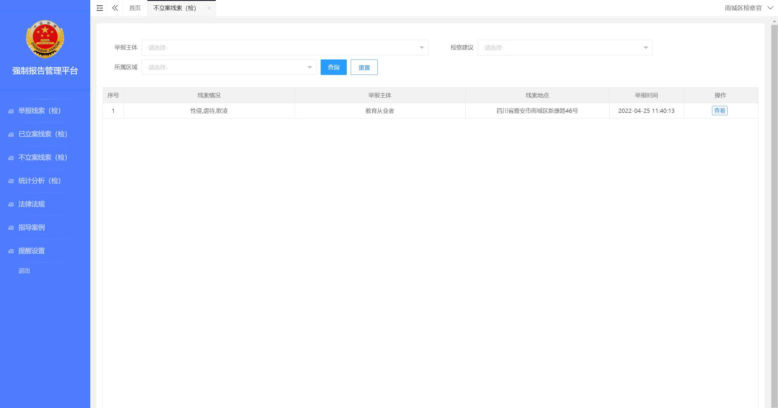

统计分析
- 集中展示并统计线索情况。
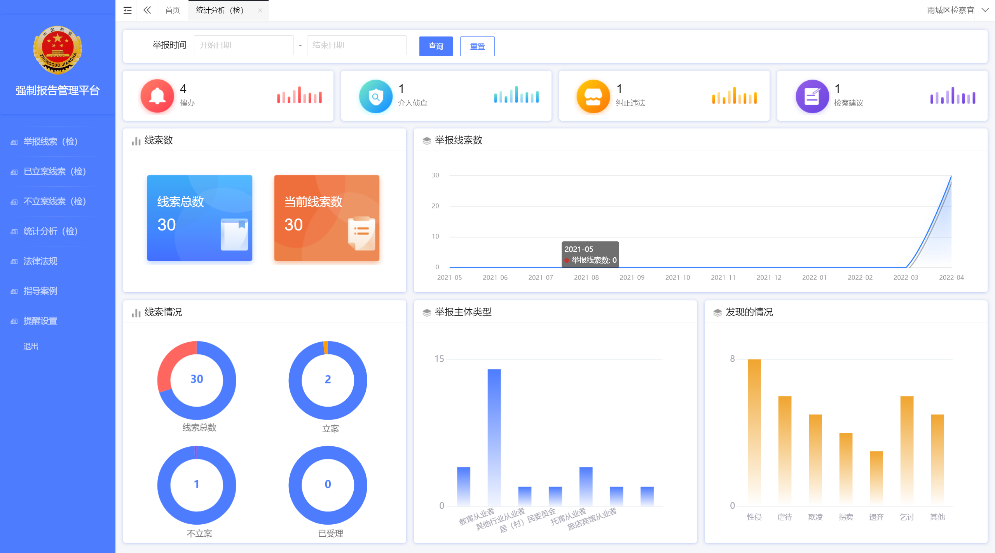

指导案例
- 对指导案例进行维护，可维护最高检、最高法公布的指导案例，用于移动端展示，包含增加、删除、修改功能。
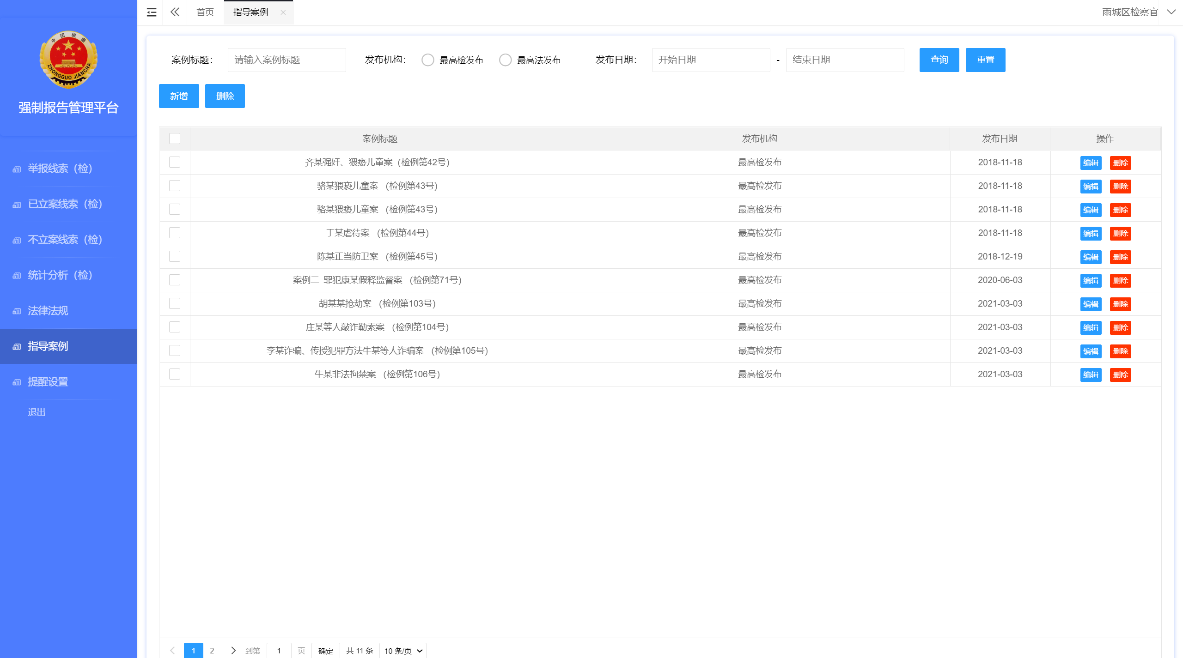

法律法规
- 对法律法规进行维护，用于移动端展示，包含增加、删除、修改功能。
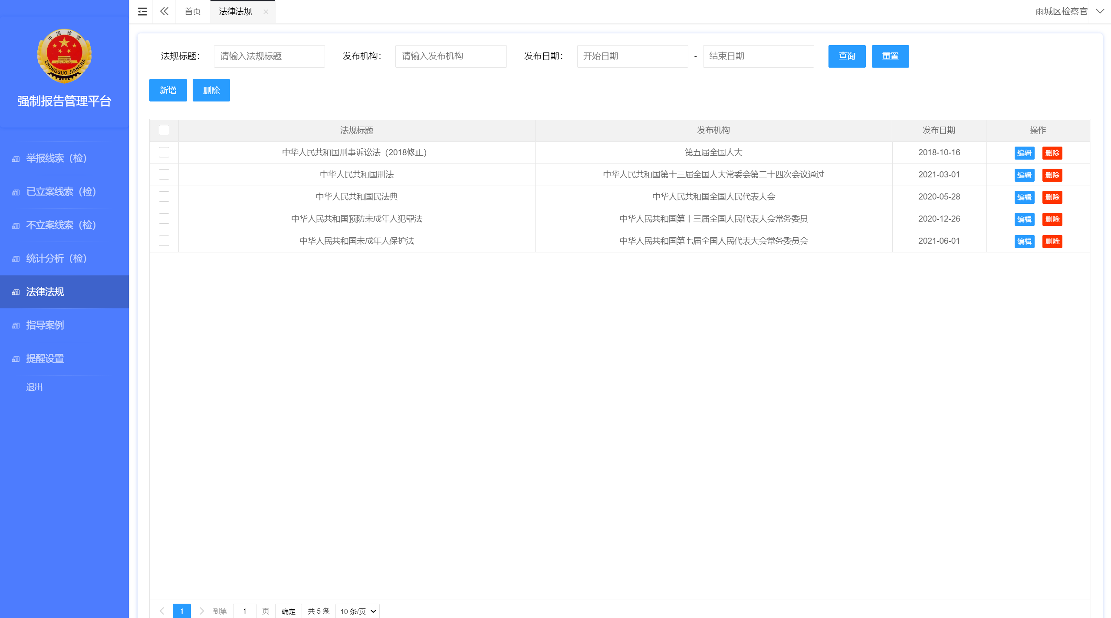

提醒设置
- 点击“添加”，添加接收线索提醒的手机号码。
